1. (4×6分)判断下列说法是否正确，并对不正确者说明其原因。
   1. 所谓中间件是指位于操作系统和应用软件之间的一层系统软件，所以C++语言运行时库也属于中间件。
   2. 虽然透明性是分布计算系统的主要目标之一，但并不意味着分布计算系统的透明性越高越好，核心是要在透明性和系统性能之间取得平衡。
   3. 时间复杂性和空间复杂性是分布式算法应该考虑的首要性能指标。
   4. Web浏览器没有正确的返回较新的页面而返回缓存中过期页面属Value failure。
   5. 虽然透明性是分布计算系统的主要目标之一，但并不意味着分布计算系统的透明性越高越好，核心是要在透明性和系统性能之间取得平衡。
   6. 对任何两个事件和，如果（表示向量时钟），则可以推论出。
2. （20分）简要回答问题。
   1. 什么是分布计算系统？（3分）
   2. 分布计算系统的通信的可靠性语义可以分为哪三种类型？请分析下述三种应用场景应采用何种可靠性语义并说明原因。（6分）
3. 向远程数据库中写入一条记录；
4. 时间服务器向系统中的其他节点通告当前时间；
5. 利用电子银行转款。
   1. 分布式计算系统开放性的含义是什么？（5分）
   2. 什么是逻辑时钟同步？请根据Lamport逻辑时钟算法为下图的分布事件进行排序。（6分）

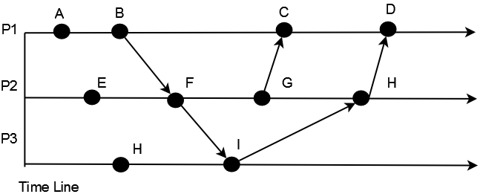

1. （10分）假设两个进程发现系统中的协调者失效并同时利用Bully算法各自独立发起选举，请问会产生什么后果？请对Bully算法进行改进，使其能够消除或者改善这一问题。
2. （13分）某分布计算系统由多达数千台的计算机组成，而且没有配置UTC等精确时钟。请你设计一种可在该环境下实现内部时钟同步的高效算法。
3. (13分) 由若干的节点构成的某环式分布式系统（系统只允许相邻节点之间直接通信），基于令牌算法如何实现对共享资源进行互斥访问？请考虑令牌丢失的情况。
4. （10分）某大型网上购物系统最近接到很多用户投诉称，经常出现用户不能正常访问的情况。如果你作为该系统的CTO，试问：
   * + - 1. 请指出至少三种可能导致这种情况的原因，并针对你所分析的原因提出解决方法。（2分）
         2. 假设你的技术助手告诉你，据统计该系统的峰值并发用户已经达到其设计标准的，导致其服务质量明显恶化，请问你将采用哪些技术措施解决此问题？（4分）
         3. 随着网上商城商业模式的推广，其商业价值日益突出。公司董事会要求将系统的可用性提高到，但是该系统可用性的设计指标为。请问你将采用何种技术措施解决这一矛盾？（4分）